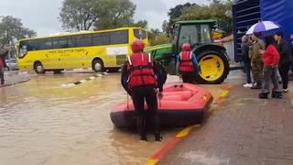
12.1.2020
HEI YSTÄVÄT

HYVÄÄ ALKANUTTA UUTTA VUOTTA 2020! Vuosi on alkanut täällä todellisella talvisäällä. Lämpötila on laskenut ihan huimasti ja on ollut kovia sateita. Rannikko alueella olevissa kaupungeissa on ollut valtavia tulvia mitkä on vienyt autojakin mennessään sekä vaatinut muutamia ihmisihenkiä jouduttuaan niihin. Monet tiet on ollut poikki, esimerkiksi lähellä Ashdodin kaupunkia sijaitseva Moshav Emunim kouluun tulevat tiet olivat kaikki täysin veden täyttämiä viime torstaina. Koululaiset siirrettin pois koulusta veneiden ja traktoreiden avulla. Myös monien ihmisten asuntoihin on tullut valtavat määrät vettä. Täällä kun tulee vettä, sitä yleensä tulee ihan runsaasti. Viemärisysteemit on aivan eri luokkaa kuin suomessa. Lyhyen kaatosateen sataessa kadut on nopeasti täynnä vettä, monta senttimetriä. Jos satut kävelemään lähellä autotietä, voit saada myös valtavan kaaren vettä yllesi. Muutamia kertoja olen itseni löytänyt sellaisesta tilanteesta.
YHTEYTTÄ
Useita kertoja kun olen keskustellut paikallisten, niin juutalaisten kun muslmien kanssa Kauneimmat joululaulu tilaisuudesta, se on herättänyt heissä valtavaa kiinnostusta ja halua tulla laulamaan myös. Itselläni nousi ajatus tästä, että olisi todella hieno toteuttaa sellainen yhdessä meidän yhteistyötahon kanssa, Interfaith järjestön kanssa . Järjestön johtaja Yehuda Stolov oli myös hyvin innostunut asiasta ja nostikin heti erilaisia idoita ilmaan. Kaksi juutalaista, kaksi kristittyä ja yksi muslimi , yhdessä idoitiin tuleva Interfaith laulutilaisuus.
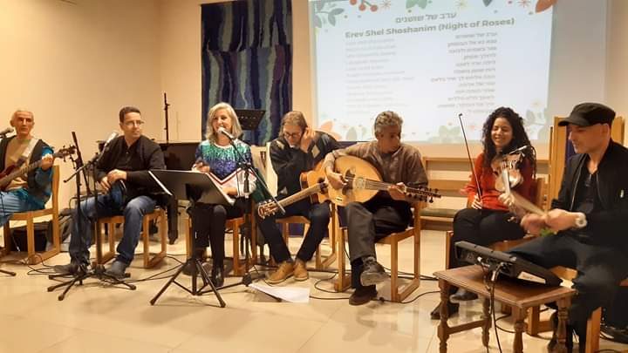
Illassa oli soittamassa ja laulamassa Interfaithin musiikkiryhmä. Aluepäällikkömme Jukka Hautala soitti myös muutamia kappaleita heidän kanssa ja johdatti suomalaisen osuuden laulusta ; Tiellä ken vaeltaa. Ilta koostui englannin, hebrean ja arabiankielisistä lauluista sekä tämä yksi laulu suomeksi myös. Väkeä oli kertynyt ihan mukavasti. Ilmapiiri oli rento, lämmin ja yhdistävä.
Tässä muutamia kommenteja tilaisuuden jälkeen:
”Olipa mukava tilaisuus, pidättekö näitä joka kuukausi?”
”Olipa ihana tilaisuus, vaikka en niin päässyt lauluista kiinni sisimmässäni koin yhteyttä toisiin.”
” Kyllä laulu on upea kanava yhdistämään meitä ihmisiä.”
Tätä tulemme jatkossakin järjestämään.
Järjestimme myös suomalaisittain kauneimmat joululaulutilaisuuden. Sinä päivänä oli myös todella hurja myrksy ja kaatosade. Siitä huolimatta väkeä tuli mukavasti.
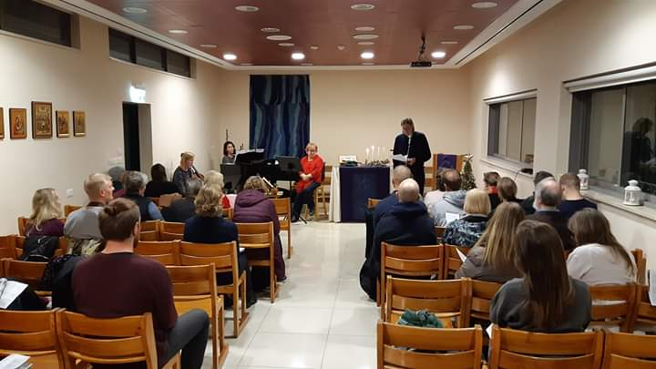

Työnohjauksien ja sielunhoidon määrä on kasvanut. Loppu vuodesta tuli useita uusia kontakteja eri tahoilta.
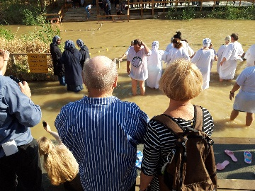
Erään henkilön kanssa olen tehnyt matkaa sielunhoidollisissa keskusteluissa viime keväästä asti. On ollut suurta nähdä mitä Jumala on tehnyt hänessä ja hänen elämässään. On ollut koskettava kuulla myös miten hänen lähellä olevat ihmiset jotka eivät usko Jumalan olemassaoloon ovat ilmaisseet huomionsa ja vielä erittäin positiivisena. Loppu vuodesta hän tuli siihen vaiheeseen elämänsä polkua, että hän halusi kasteelle. Sain olla mukana tässä suuressa juhlahetkessä meidän vapaaehtoistemme Kaisa ja Esa Pulkkisten kanssa.
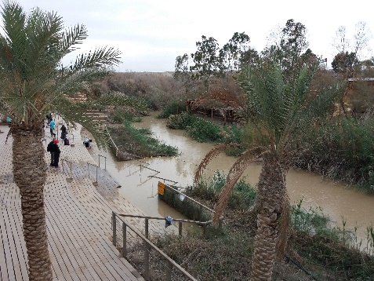
Kastepaikka oli Jordanjoella, Qasr al Yehud. Se on yksi suosituimia kastepaikkoja täällä. Joki lähtee Libaonoin vuorilta, tulee Genesaretin järvelle josta jatkaa kulkua Kuolleelle merelle. Kastepaikka sijaitsee vajaan kymmenen kilometrin päästä Kuolleelta mereltä. Näillä seuduilla Johannes Kastaja toimi kun Jeesus tuli hänen luo ja otti kasteen. Luukas 3:1-22

Kasteelle meneminen ei ole ollenkaan yksinkertainen asia täällä. Jos sinun perheesi ja sukusi ei ole kristitty perhe se tuo useasti vastareaktiota perheeltä, ystäväiltä ja yhteisöltä. Ikävimmissä tapauksissa henkilö suljetaan pois kokonaan perheestään tai siitä yhteisöstään. Siitä huolimatta henkilöllä on sisäinen rauha ja ilo, tietäen tämä on se kutsu jonka haluaa vastaan ottaa. Nouse mieleen Jesajan sanat, kuinka todet ne on.:

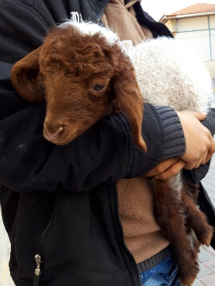
"Älä pelkää. Minä olen sinut lunastanut. Minä olen sinut nimeltä kutsunut. Sinä olet minun." (Jes. 43:1)

Ennen joulua eräs henkilö tuli kysymään minulta ,miten tulisi viettää joulua. Hänelle tulisi olemaan ensimmäinen joulun kun hän sellaista viettää. Hänellä oli mielessä monenlaisia ajatuksia mitä sen ehkä tulisi olla. Kävin hänen kanssa pitkää keskustelun siitä, mikä joulu on hänelle ja miten hän haluaisi viettää tämän hänelle ensimmäisen joulun. Oli ihana nähdä tapaamisemme päättyessä miten hän oli löytänyt ajatuksiinsa vastauksen ja silmät säteillen iloa odotti päästä toteuttamaan sitä.

Ystävät, matkassa kulkijat; Saakaamme kulkea tätä uutta alkanutta vuotta johdatuksessa Jumalan. Ei katsellen ympärille miten kopioida toisia vaan hiljentyä elävän veden äärelle virvoittumaan ja kuulemaan mihin sinua, minua kutsutaan tänään uudessa alkavassa päivässä. Olla Jumalan instrumenttina ja ilona.

Odotan ilolla tavata monia teistä nyt kevään ja kesän aikana kun olen kotimaan jaksolla.

Lämpimin ja Siunaavin terveisin Sari-Johanna Kuittilo
Sari-Johanna Kuittilo
Israelissa vuodesta 2005. Työkuvaani kuuluu diakoniatyö, työnohjaus ja dialogityö.
Osoite: Felm, Sari-Johanna Kuittilo, P.O Box 584, 91004, Jerusalem, Israel. Email: sari-johanna.kuittilo@felm.org Tel : +972 585924107 +358418072665
Whatapp toimii Israelin numerossa

Toivo. Yhteistyö. Muutos.
Kristillinen sanoma toivosta, uskosta ja lähimmäisenrakkaudesta on ollut työmme lähtökohta jo lähes 160 vuotta. Tule mukaan rakentamaan oikeudenmukaista ja inhimillistä maailmaa.
Tue työtämme:
IBAN: FI38 8000 1400 1611 30
BIC: DABAFIHH, viestiksi työntekijän nimi.

